暮らしを楽しむデイサービス
かえで便り④

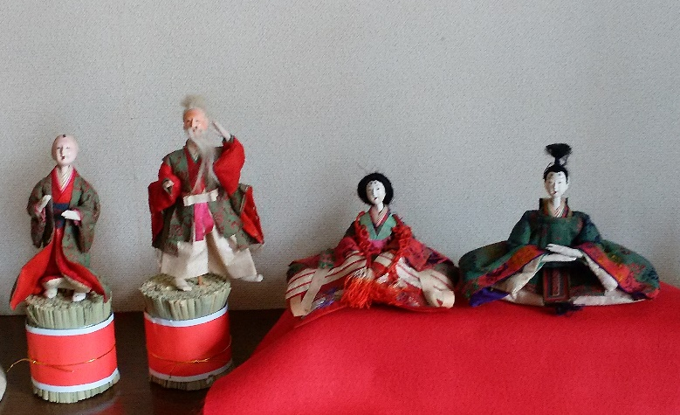
山梨では4月3日はひな祭りですね。玄関には大正時代のお内裏様、そして“共に白髪の生えるまで”と長寿を願うお爺さんとお婆さんのお雛様を飾りました。
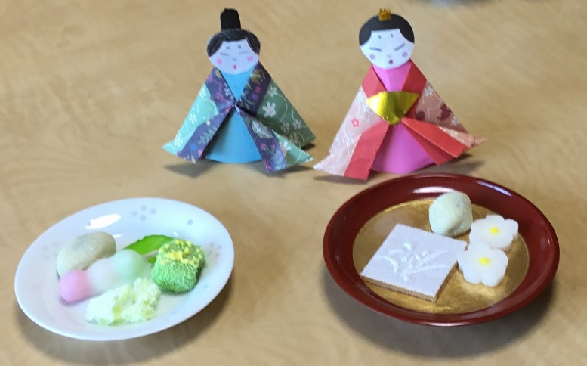
3月に入ると利用者様にお内裏様を作っていただき、みなさまのお宅にお持ち帰りいただきます。そして、4月3日のおやつには京都から贈られた雛菓子を召し上がっていただきました。女性の利用者様にはミルク紅茶、男性の利用者様にはミルクコーヒー。お好みに合わせてお茶を差し上げます。
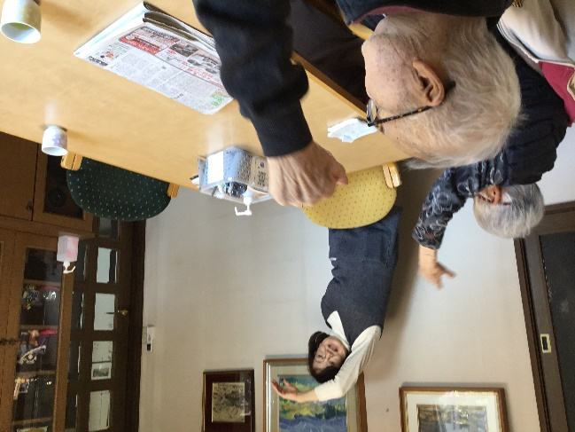
お茶の後は、炭水化物を消化するための体操。テレビを見ながら、リーダーに合わせて無理なく体操をしていただきます。
節会を楽しみ、食事を楽しみ、健康づくりを楽しむ……“暮らしを楽しむデイサービス”「かえで」です。
暮らしを楽しむデイサービス「かえで」 平成31年4月吉日
〒400-0306南アルプス市小笠原128 TEL：055-267-7660 FAX：055-267-8244
年中無休です。お気軽にお問い合わせください

